会计模块操作手册

1. 操作步骤

1.1 到账资金查看

1.1.1 资金到账查看
- 点击“到账资金查看”进入到账资金查看界面选中其中一条资金到账项目下方列表会显示该资金到账项目的“收入明细”、“到账账户”、“调整/归垫”信息。
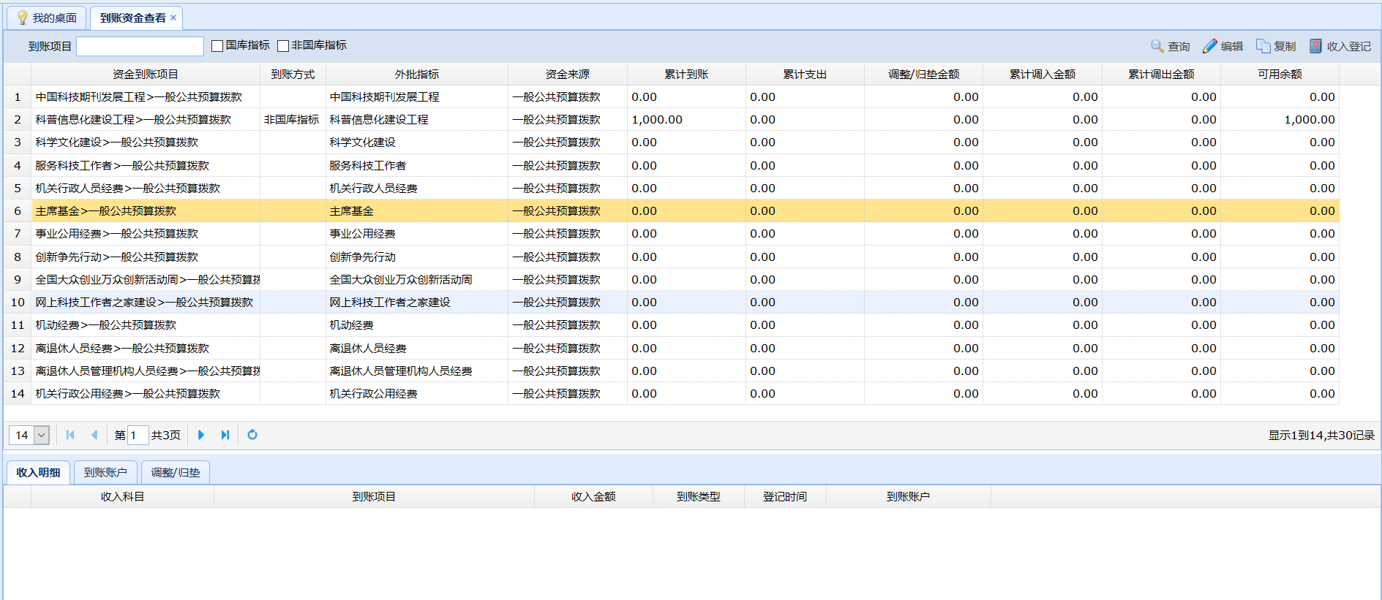

1.2 账户维护

1.2.1 新增账户
点击“账户维护” 进入账户维护页面点击“新增”进入账户新增界面填写信息点击“保存”。如下图所示：
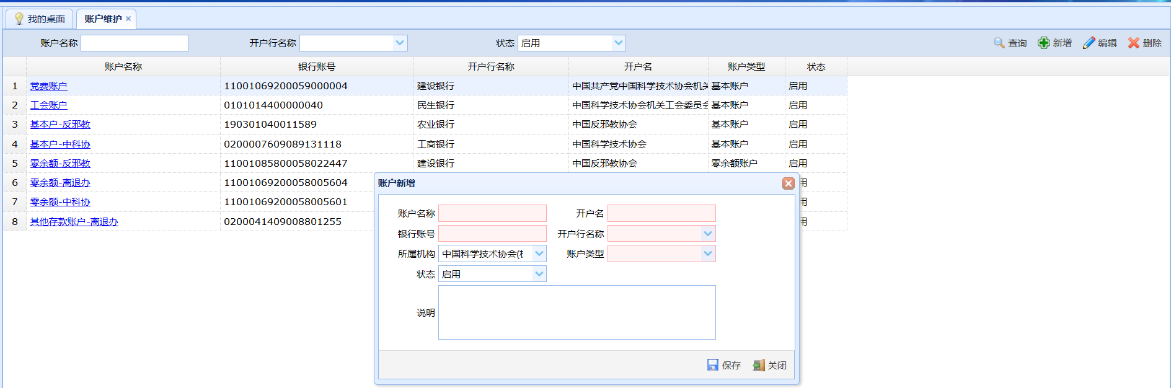

1.2.2 编辑和删除账户
点击“账户维护” 进入账户维护页面选择账户信息点击“编辑”填写信息点击“保存”。如下图所示：
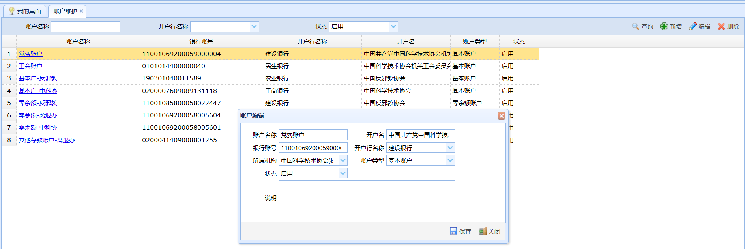
点击“账户维护” 进入账户维护页面选择账户信息点击“删除”。如下图所示：
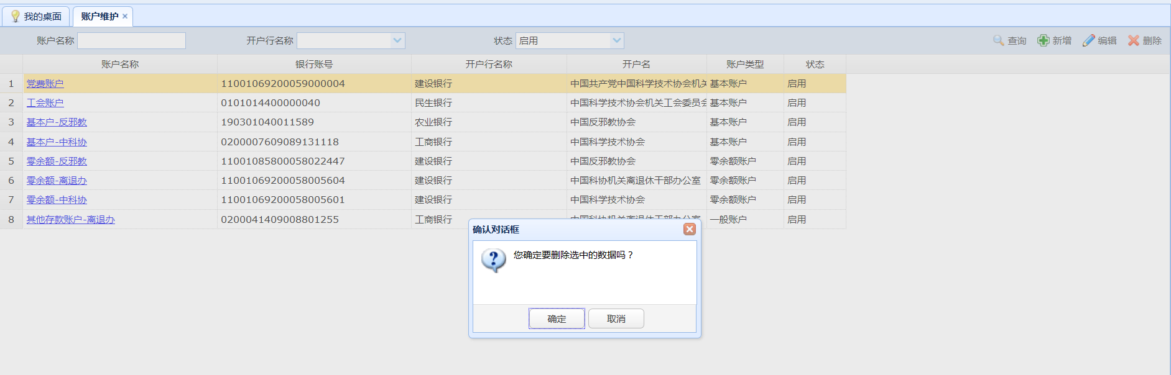

1.3 收入登记

1.3.1 收入登记
在“收入管理”“收入登记”中，点新增，如下图：
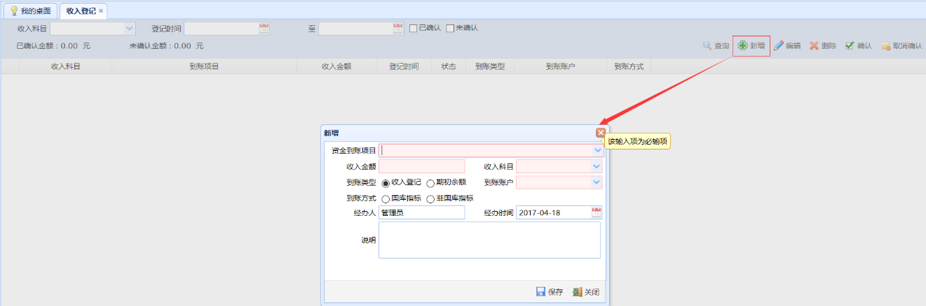
录入相关信息后，点“保存”。

1.3.2 收入确认
点击“收入登记” 选中待确认 选择“确认”，确认后在财务审定界面才能支付。
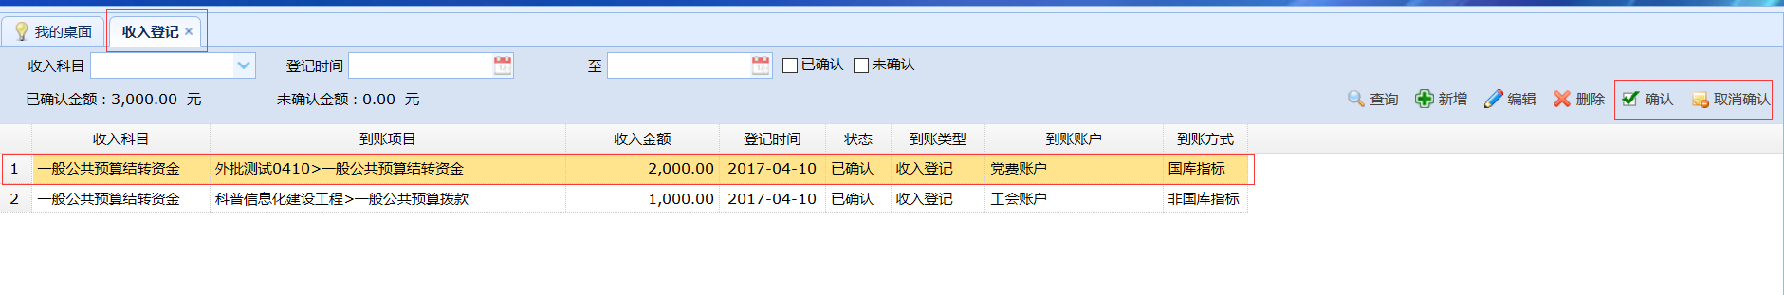

1.4 查询报销台帐

1.4.1 报销台帐
点击“支出管理” “报销台账”进行相关查询操作。如下图所示：
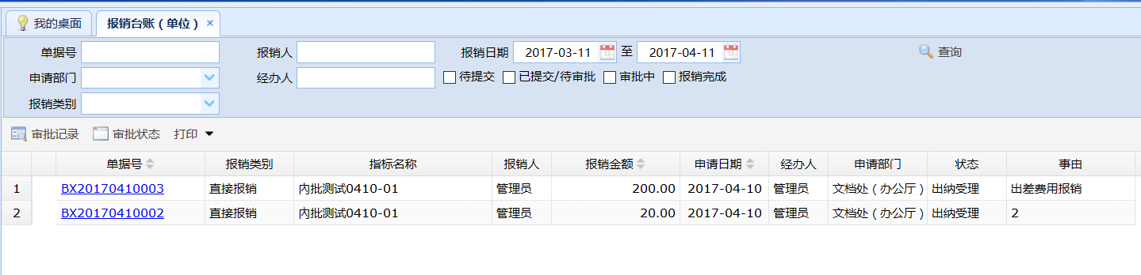
状态说明：
单据状态
- 待提交：表示单据在经办人相关待提交界面，经办人可编辑、删除。
2、流程审批中：已处于引用的审批流程中，经办人不可编辑、删除，审核的岗位可以审核通过或退回。
3、财务待审定：表示单据已提交至财务审定阶段，经办人不可编辑、删除，会计可退回。
4、财务审定完成：已受理成功单据，不能进行处理。

1.5 财务审定

1.5.1 审核通过
- 点击“支出管理”“财务审定”选择单据在下方列表选择单位账户，输入本次支出金额选择“审批通过”或“审批退回”。如下图所示：
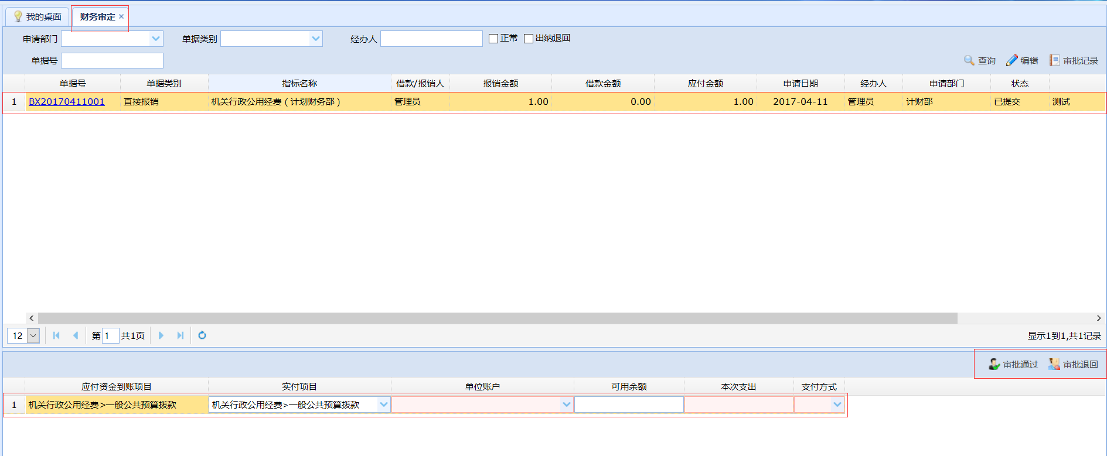

1.6 查询部门内部预算指标
- 点击“支出管理”“部门内批指标查询”选中一条指标点击“指标占用查询”，可以查看该指标的开支范围。如下图所示：
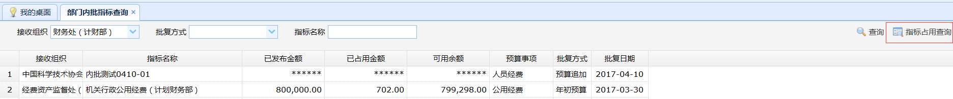
- 选中一条指标，点击“指标占用查询”，可以查看该指标的各类单据占用情况。如下图所示：
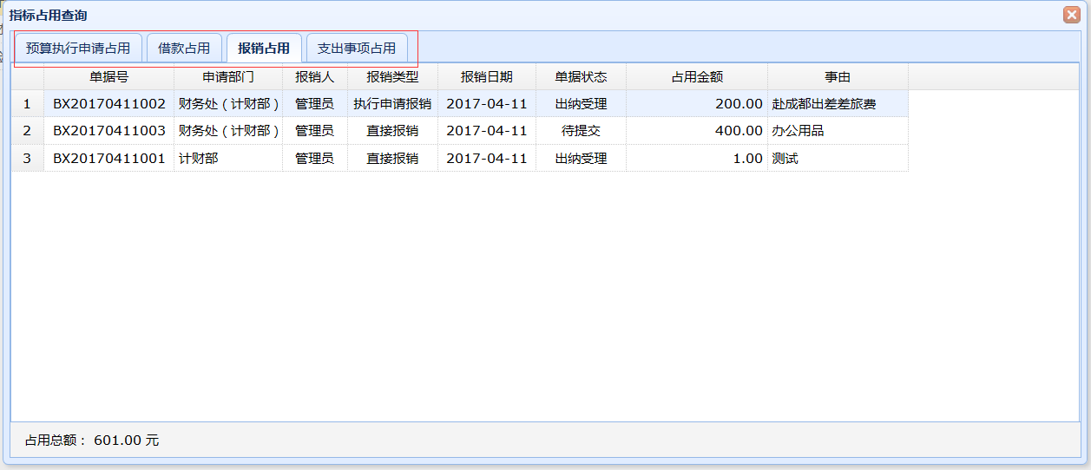
指标执行方式说明：
直接执行，表示只能进行直接借款、直接报销；申请执行，表示只能进行预算执行申请及对应申请借款和报销；采购执行，表示只能进行采购需求申请和合同备案（对应合同支付报销）；混合执行，表示无执行方式的限制。

合同模块操作手册：

一：合同登记

1.合同登记页面
在系统主页面，点击“合同管理”“合同登记”，进入合同登记页面。
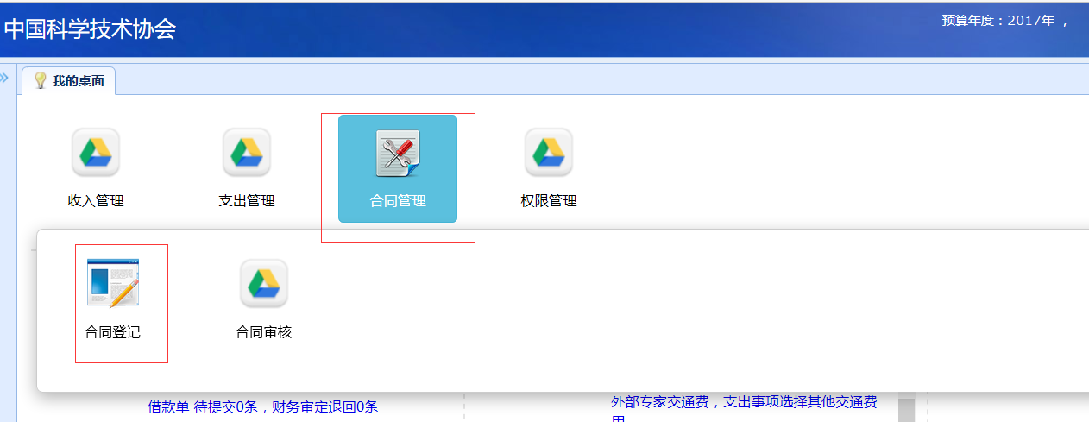
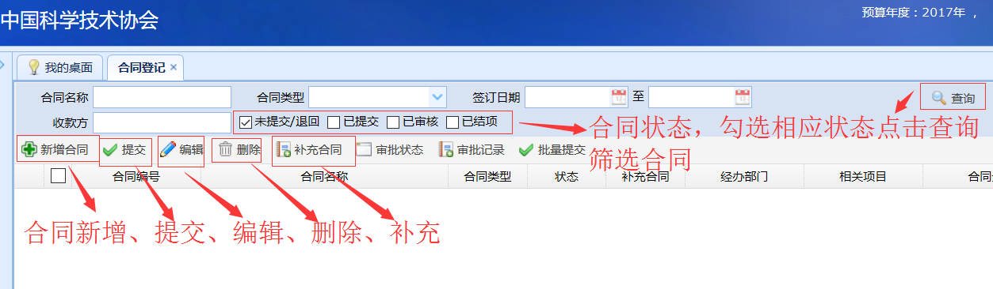
注意事项：
（1）只能对未提交的合同进行编辑、删除
（2）只能对已审批或已结项的合同进行补充合同

2.合同新增
点击新增合同，进入合同新增页面
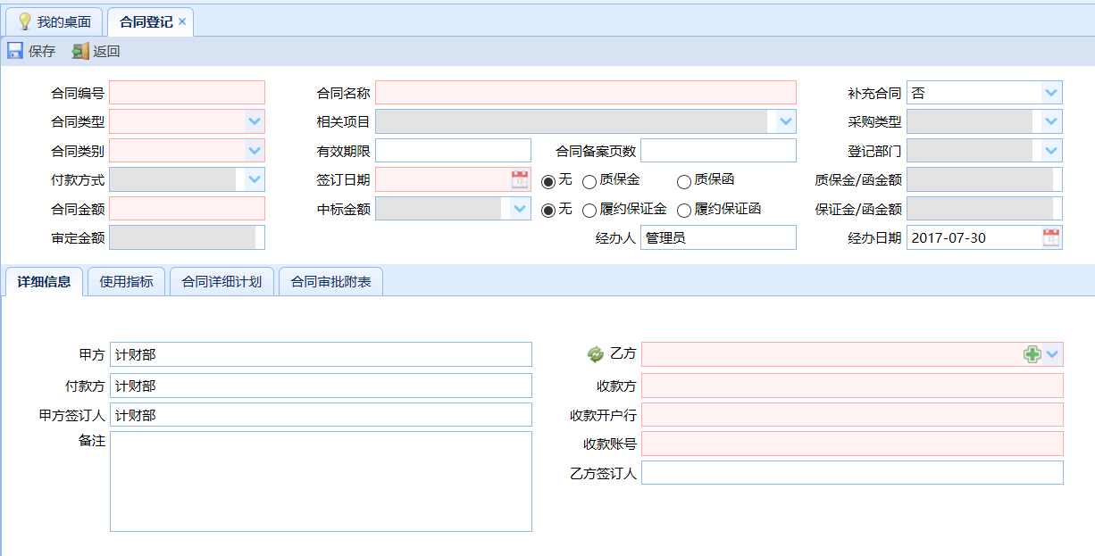
注：甲方、付款方如果是处室，改为处室所在部门

2.1合同类型
合同类型分为采购合同、执行申请合同以及其他三类
（1）选择采购合同，需要在相关项目栏选择采购信息。（暂不使用）
（2）选择执行申请合同，需要在相关项目栏选择执行申请单号。（暂不使用）
（3）选择其他合同，相关项目栏不需要填写。

2.2填写合同相关信息（以其他合同为例）
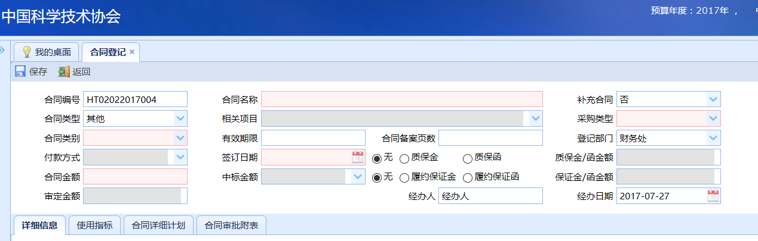
（1）合同编号：自动生成。
（2）合同名称：填写合同名称。
（3）采购类型：选择采购类型（政府采购/内部采购）。
（4）合同类别：选择合同类别（货物/服务/工程/租赁）。
（5）有效期限以及合同备案页数：填写相关信息（非必填项）。
（6）合同金额：录入合同详细计划后，自动生成。（不需要填写）。
（7）质保金/函、履约金/函：默认为无，如果有就选中并且填写金额。
注：一般情况下，红底框为必填项。
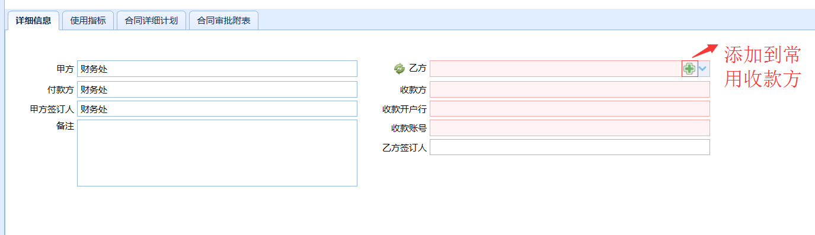

2.2.1详细信息页签
（1）甲方、付款方、甲方签订人为自动生成，不需要录入。
（2）乙方、收款方、收款开户行、收款账号为必填项，这（3）四项填写完毕后，可左键单击上图绿色加号，将这四项信息添加到常用收款方。
注：若乙方和付款方不是同一单位，备注将会成为必填项，请填写乙方和付款方不同的原因。

2.2.2使用指标页签
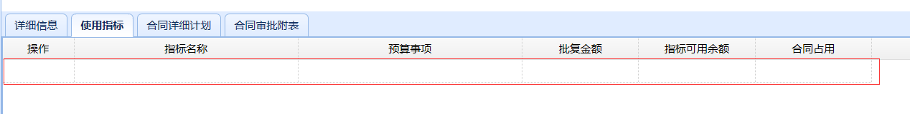
点击图中红框位置，效果如下图：
选择该合同使用的预算，并填写占用金额

2.2.3合同详细计划页签
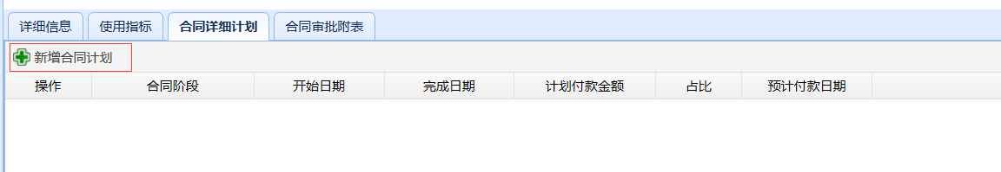
点击新增合同计划按钮
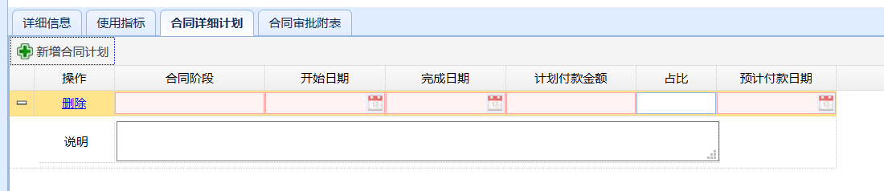
（1）合同阶段填写第一阶段、第二阶段……
（2）开始日期、完成日期、计划付款金额、预计付款日期按合同实际情况填写
（3）有需要特别说明的，可填写说明框
（4）合同有多个阶段的，填写完成上一阶段信息后，点击新增合同计划，重复执行以上步骤直到合同计划填写完毕

2.2.4合同审批附表
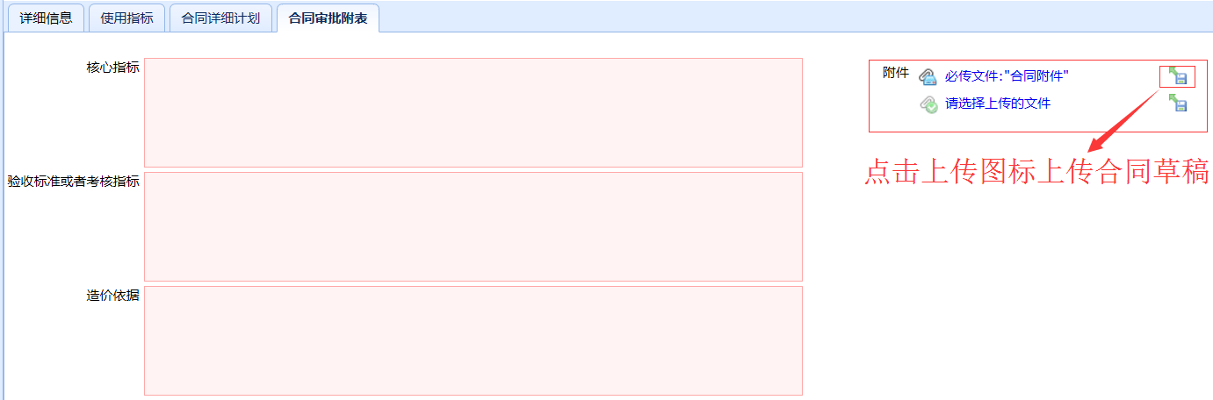
（1）核心指标、验收标准或者考核指标、造价依据按照实际情况填写
（2）点击附件右侧图标，上传合同初稿（必传项）
至此，合同相关信息填写完毕，点击保存生成合同。

3.合同提交

3.1提交一条合同数据
生成的合同状态为“未提交”，选中一条合同数据，点击提交即可。
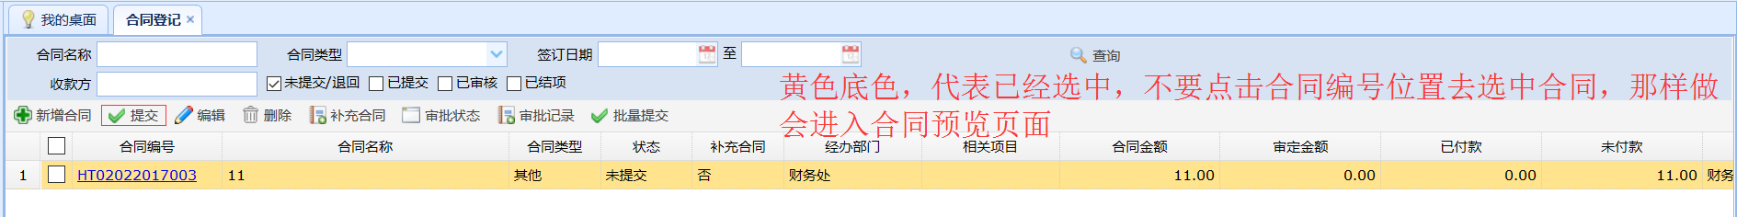

3.2批量提交合同数据
点击全选框或者点击部分单选框，然后点击批量提交按钮，提示是否批量提交合同，点击确认即可。
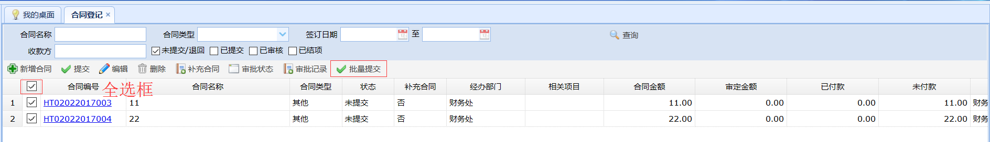

二：合同审核
合同数据提交后，进入审核流程，以处室负责人为例。
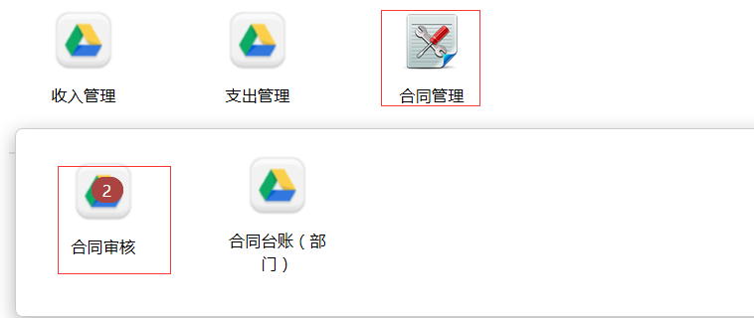
在系统主页面，点击“合同管理”“合同审核”，进入合同审核页面。
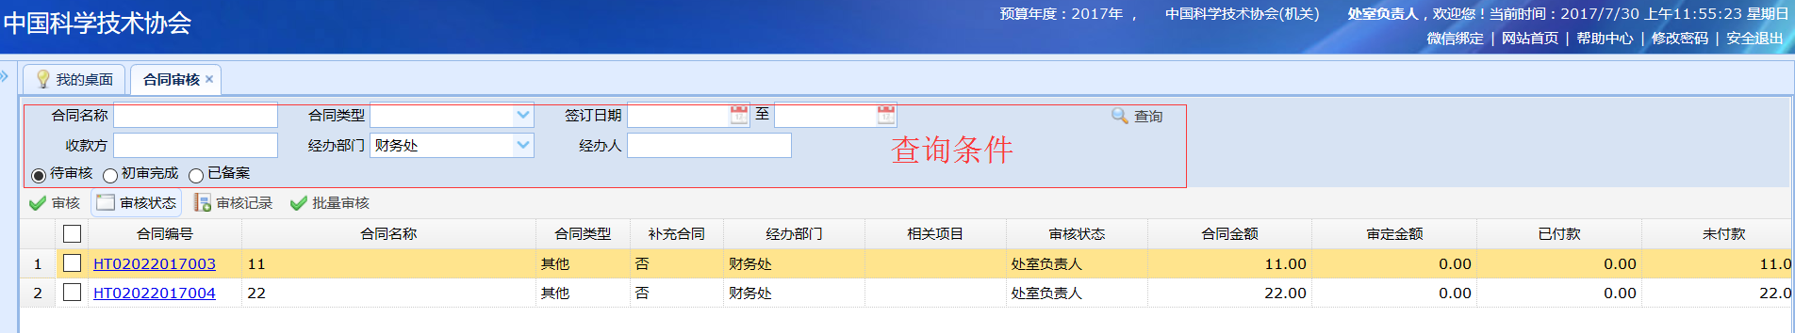

1.审核单条合同数据
选中一条合同数据，点击审核进入合同审核界面
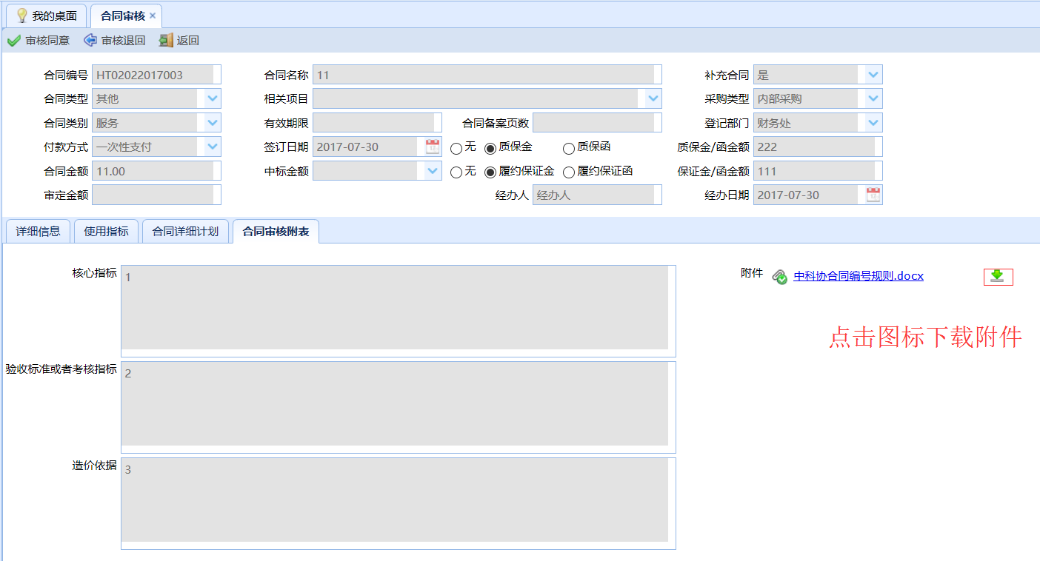
合同审核时，可以查看经办人填写的所有信息，并可以下载附件。
（1）审核同意：合同审核通过。
（2）审核退回：合同审核不通过，退回到经办人，需填写退回原因。
（3）返回：暂时不做处理。

2.批量审核合同数据
点击全选框或者点击部分单选框，然后点击批量审核按钮，提示“批量审核只能处理待审核通过的数据！”，点击确认即可。
注：批量审核只能处理待审核通过的数据。
注：经办人在合同审核界面进行正式合同的上传，上传后点击审核同意。
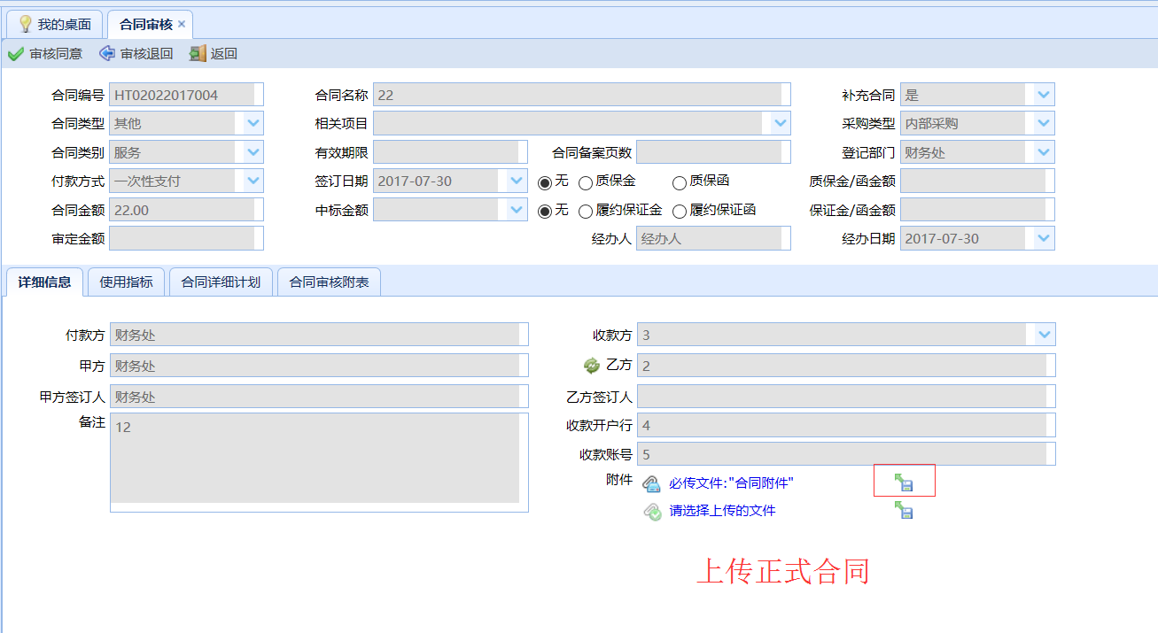

三：质保金管理
在系统主页面，点击“合同管理”“质保金管理”，进入质保金管理页面。
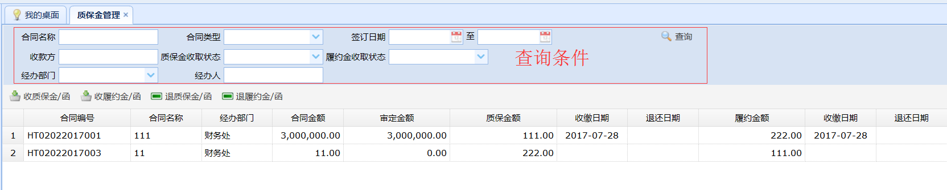
选中合同，根据实际情况点击收/退按钮，在弹出的确认框中点击确认即可。
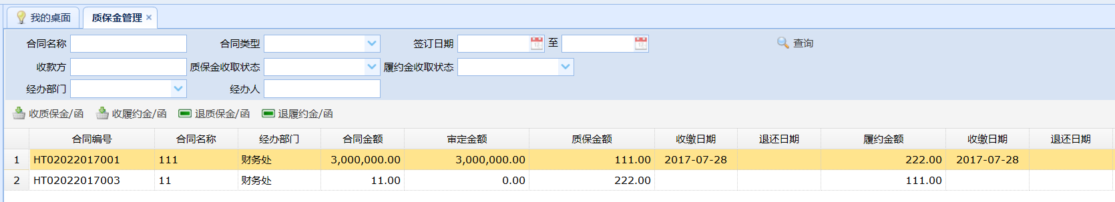

四：合同结算（更新内容）
在系统主页面，点击“合同管理”“合同结算”，进入合同结算页面。
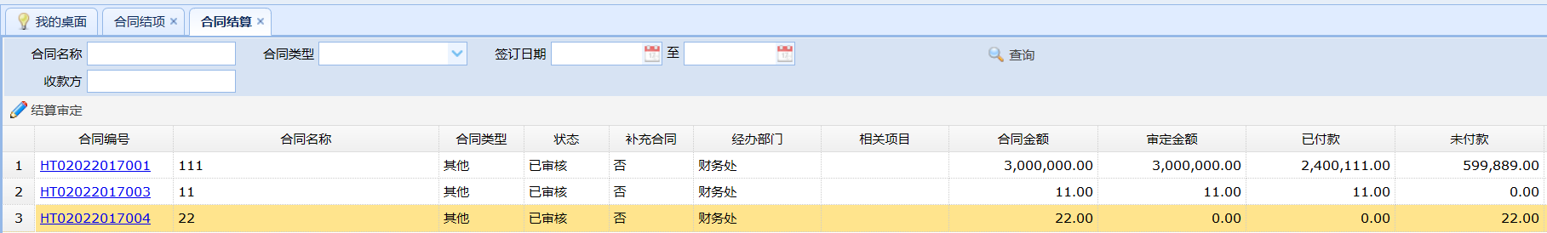
选中一条合同，点击结算审定按钮。
在使用指标页签中，可以修改合同占用金额。
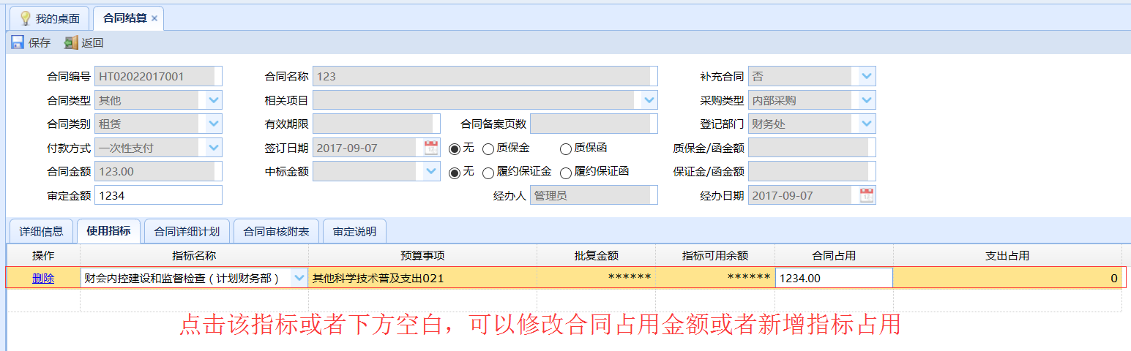
在合同详细计划页签中，同步修改合同计划。
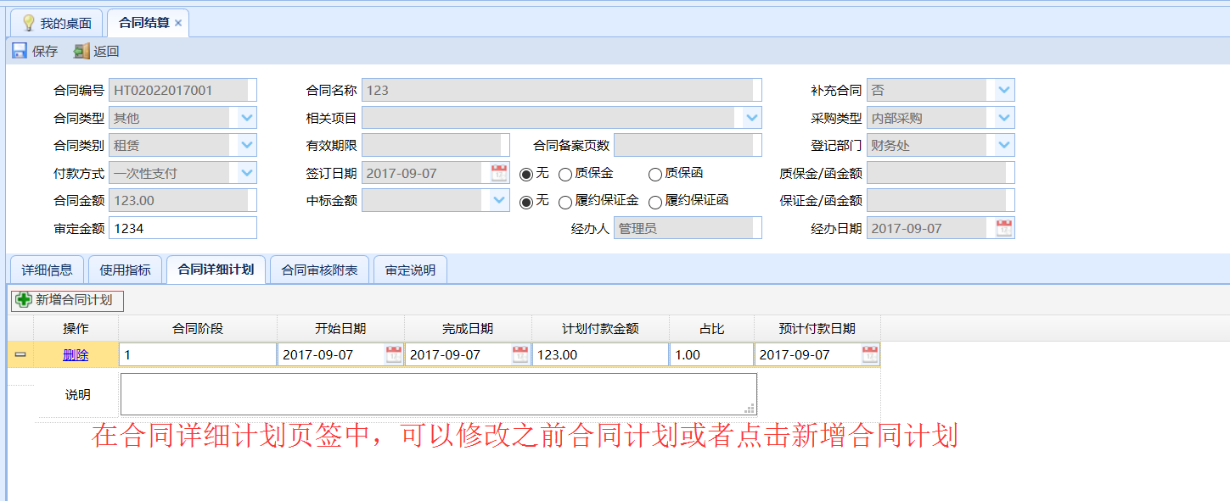
在审定说明页签，填写必填项结算说明，如有需要可上传附件，最后点击保存即可。
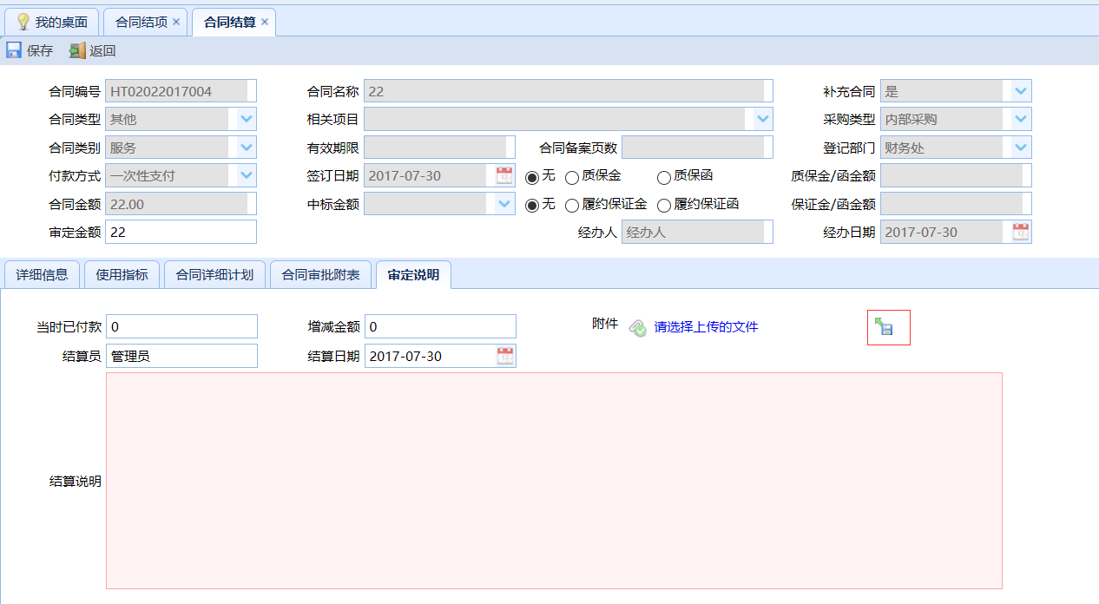

五：合同结项/合同终止
在系统主页面，点击“合同管理”“合同结项”，进入合同结项页面。
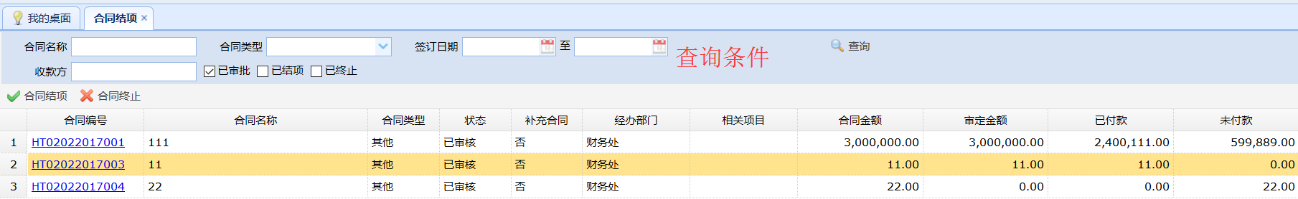

1.合同结项
合同结项条件：合同支付完成、质保金已退还（如有）并且已完成合同结算。
选中符合条件的合同，点击合同结项按钮
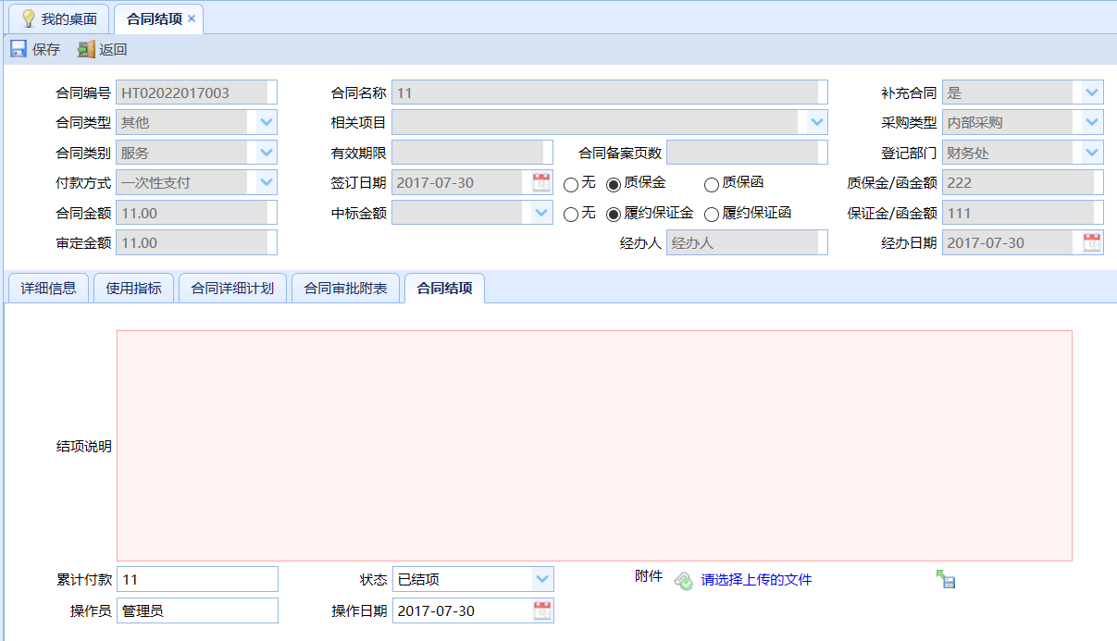
填写必填项结项说明，如有需要可上传附件，最后点击保存即可。

2.合同终止
选中需要进行合同终止的合同，点击合同终止按钮。
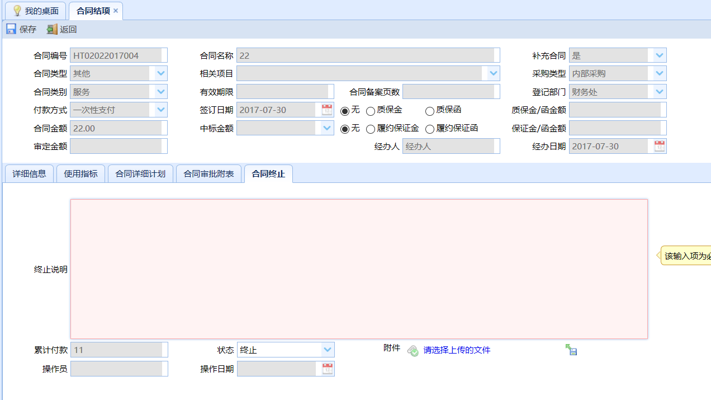
填写必填项终止说明，如有需要可上传附件，最后点击保存即可。

采购模块操作手册：

一：采购申请

1.采购申请页面
在系统主页面，点击“采购管理”“采购申请”，进入采购申请页面。
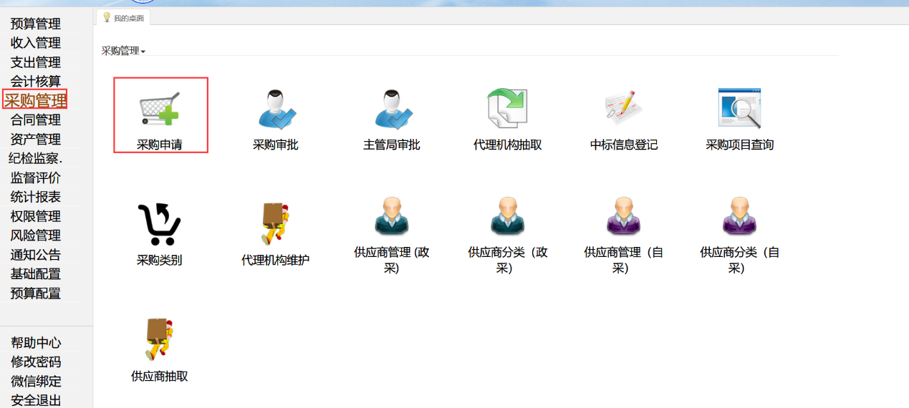
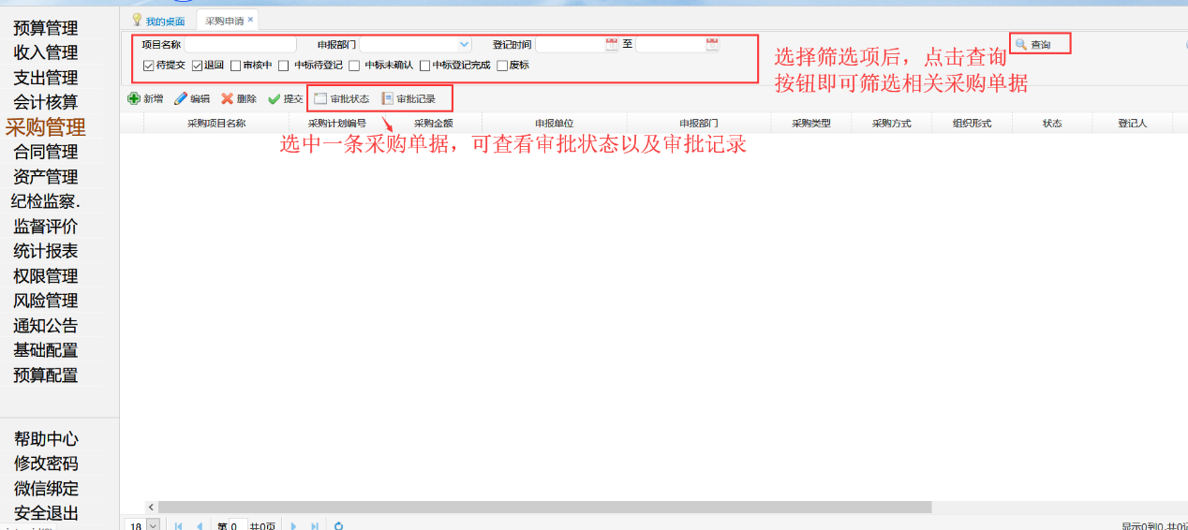
注意事项：
只能对未提交的采购进行编辑、删除

2.新增采购申请
点击新增按钮，进入采购新增页面
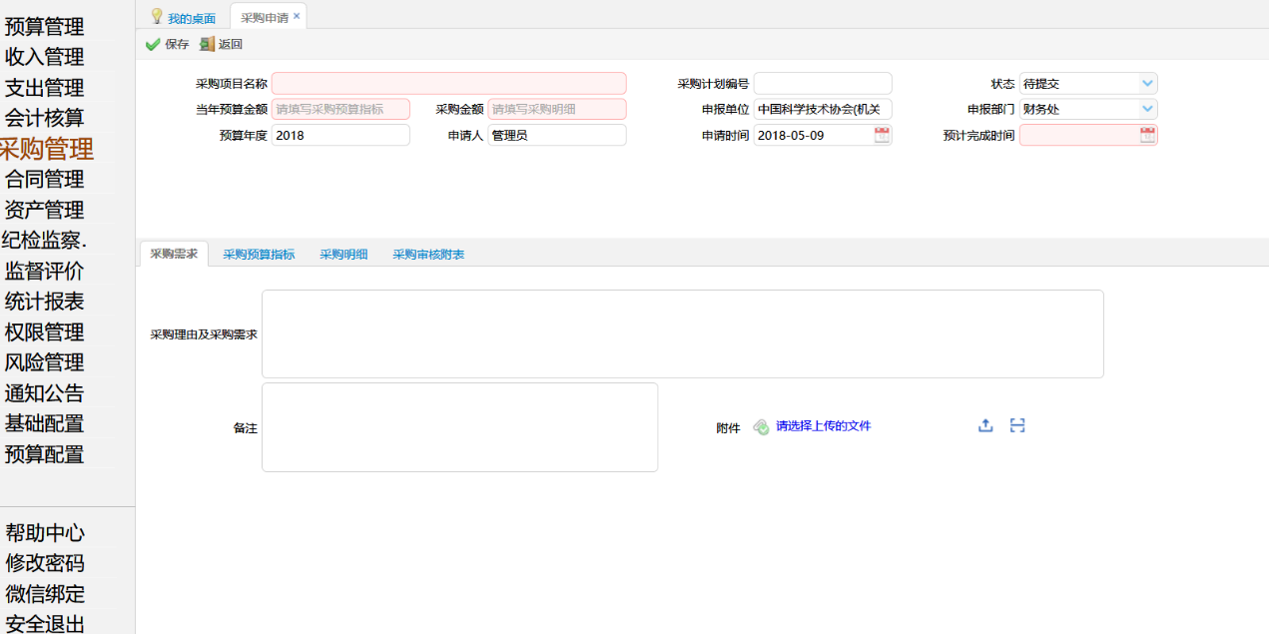

2.1填写采购相关信息
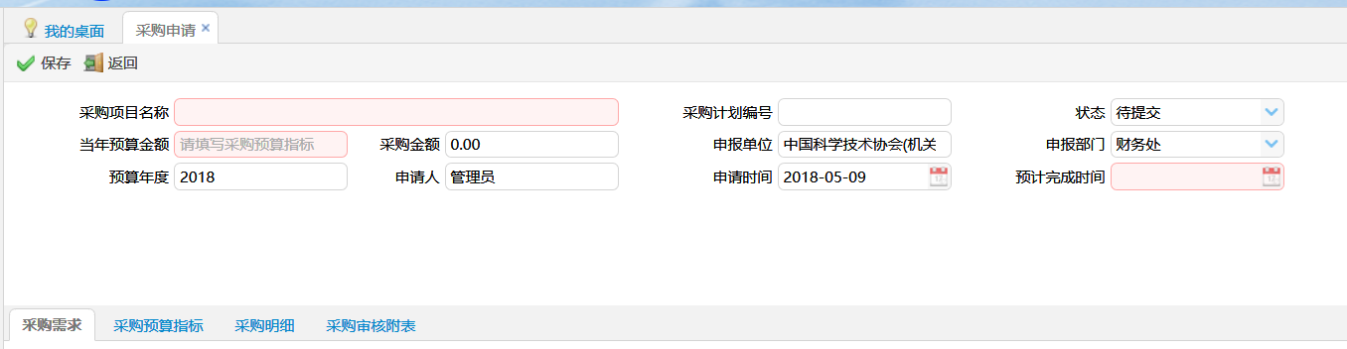

采购信息页数据项说明：
（1）采购项目名称：按实际情况填写（必填项）。
（2）预计完成时间：采购业务的预计完成时间（必填项）。
（3）当年预算金额：由“采购预算指标”页签中的内容汇总而成（不直接填写）。
（4）采购金额：由“采购明细”页签中的内容汇总而成（不直接填写）。
注：一般情况下，红底框为必填项。

2.1.1采购需求页签
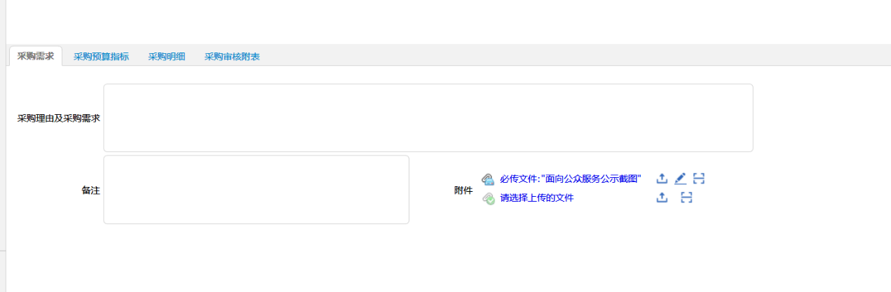

采购需求页签数据项说明：
（1）采购理由及采购需求、备注：按实际情况填写（非必填项）。
（2）附件：采购明细中，采购类别含有“服务类的其他”的，需要上传必传附件“面向公众服务公示截图”。

2.1.2采购预算指标页签
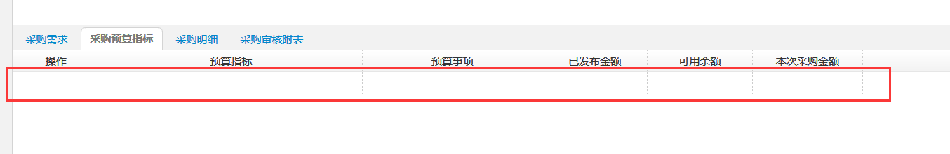
点击图中红框位置，效果如下图：
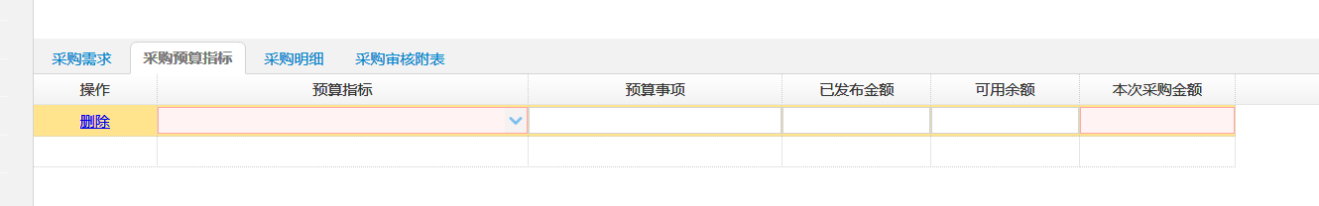
选择该采购使用的预算，并填写本次采购金额（即采购占用该预算的金额，单位：元）

2.1.3采购明细页签
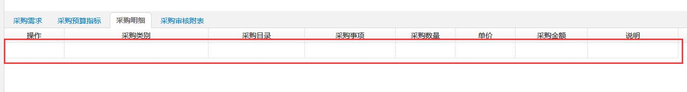
点击图中红框位置，效果如下图：
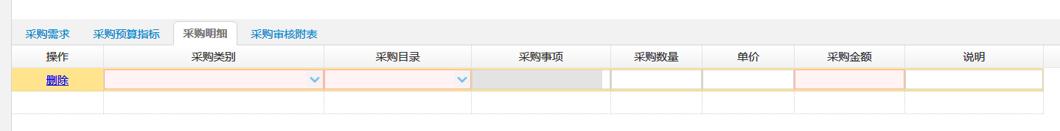

采购明细页签数据项说明：
（1）采购类别、采购目录：在下拉框中选择，先选采购类别，再选采购目录，采购类别选择“其他”的，需要填写“采购事项”
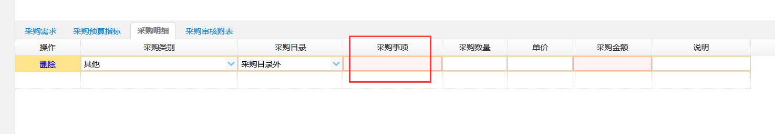
（2）采购数量：按实际情况填写（必填项）
（3）单价：按实际情况填写（必填项）
（4）采购金额：由采购数量和单价计算生成（自动计算）
（5）如有多项信息，请重复上述操作。

2.1.4采购审核附表
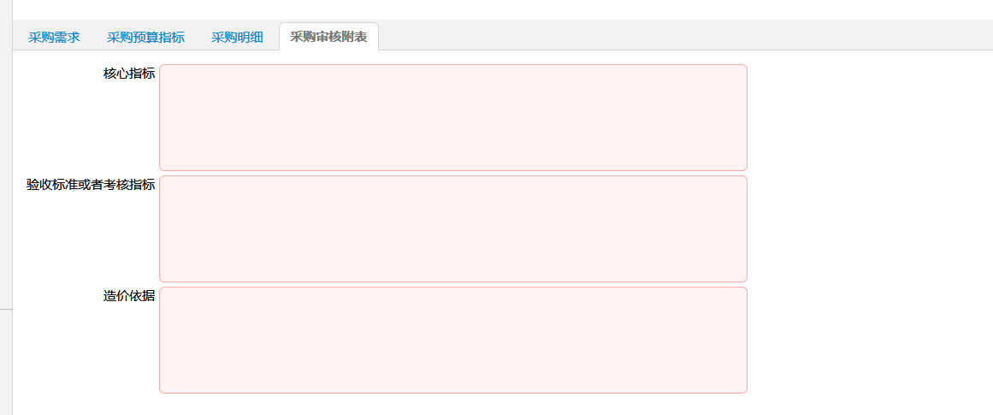

采购审核附表数据项说明：
（1）核心指标、验收标准或者考核指标、造价依据按照实际情况填写
至此，采购相关信息填写完毕，点击保存生成采购申请单。

3.采购申请提交

3.1提交一条采购申请单
生成的采购申请单状态为“未提交”，选中一条采购申请单，点击提交即可。
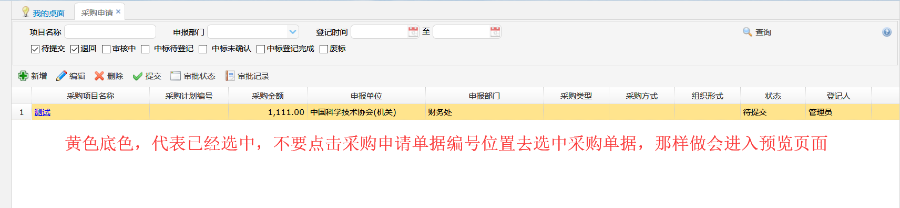

3.2查看提交后单据所处的状态。
在采购申请页面，勾选状态“审核中”，点击查询按钮，搜索出审核中的单据
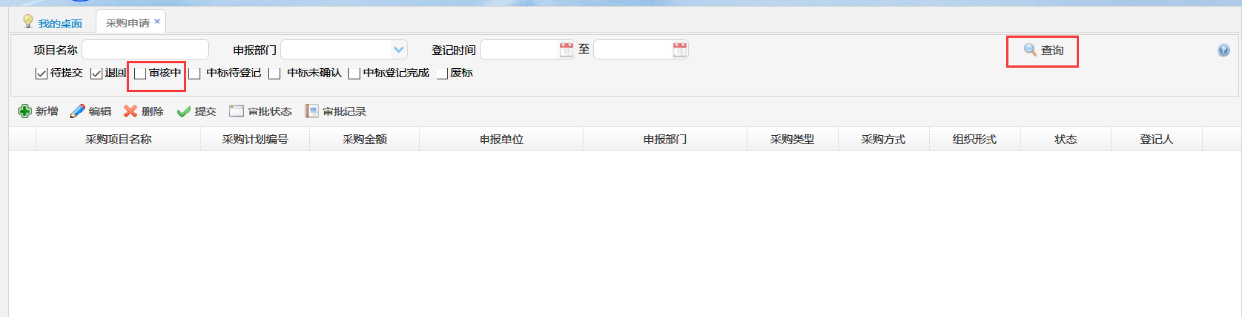
选中需要查询的单据，点击“审批状态”可以查看目前单据所处的位置，点击“审批记录”可以查看单据的审批记录。
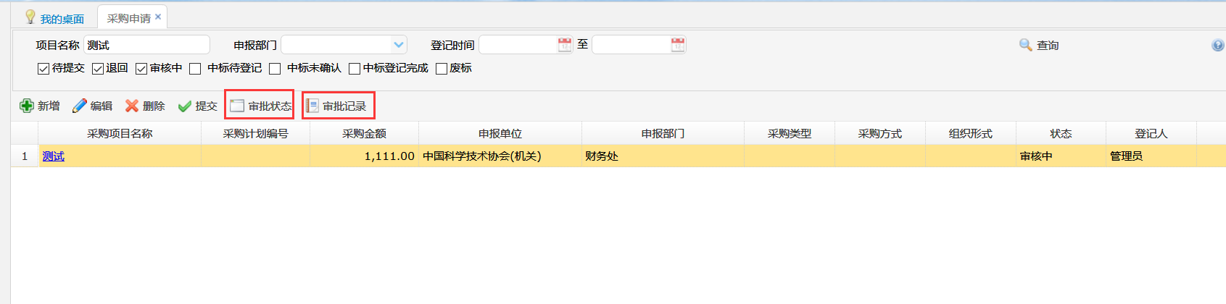
该单据已提交到“处室负责人”，需要处室负责人进行审核，如下图：
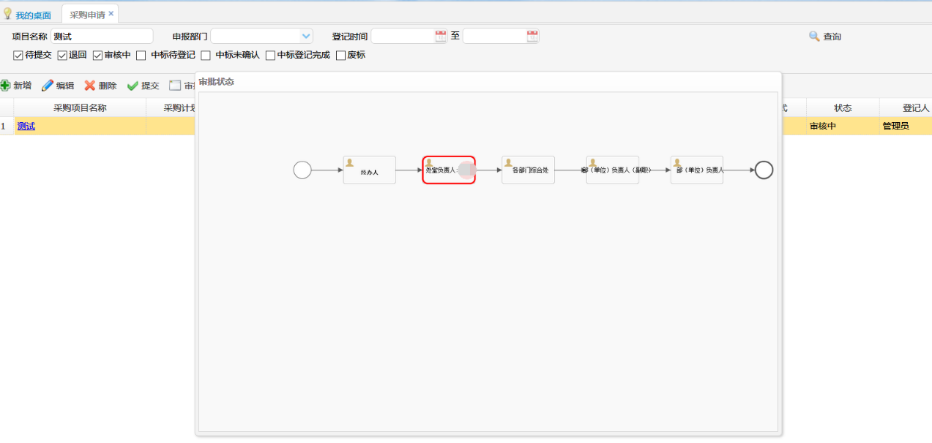

二：采购申请审核
采购申请单提交后，进入审核流程，以处室负责人为例。
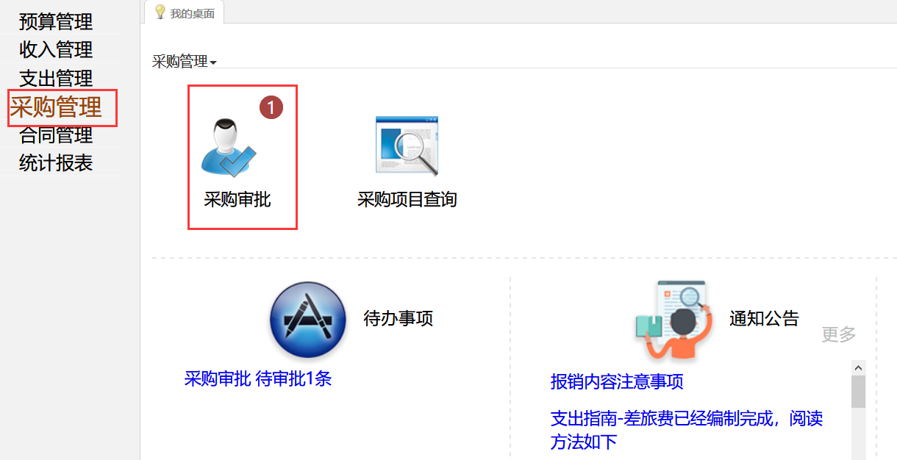
在系统主页面，点击“采购管理”“采购审核”，进入采购审核页面。
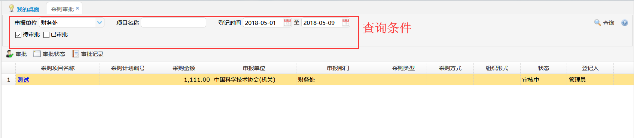
选中一条采购申请单，点击审核进入采购审核界面
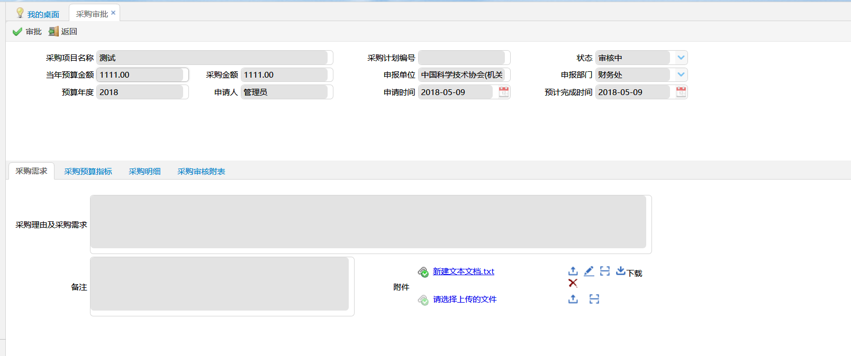
采购审核时，可以查看经办人填写的所有信息，并可以下载附件。

1.通常审核节点
点击审核按钮，在弹出的窗体中，选择通过或者退回，退回需要填写审核说明
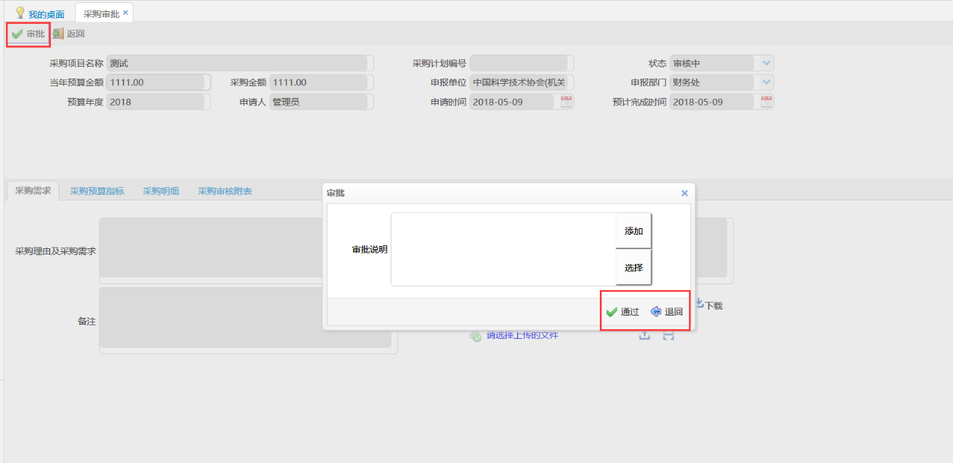

2.特殊审核节点（选择采购方式）
处在特殊审核节点的用户，在进入审核页面后，比通常审核节点的用户多一个“受理信息”页签，如下图所示
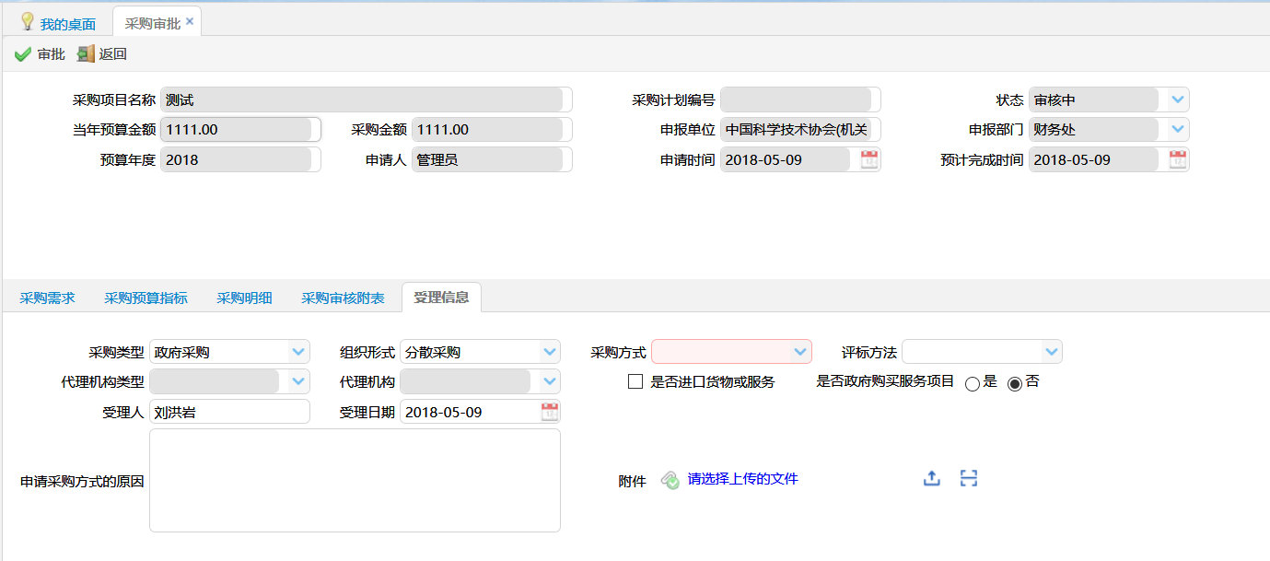

受理信息页签数据项说明：
（1）采购方式：在下拉框中选择（必填项）
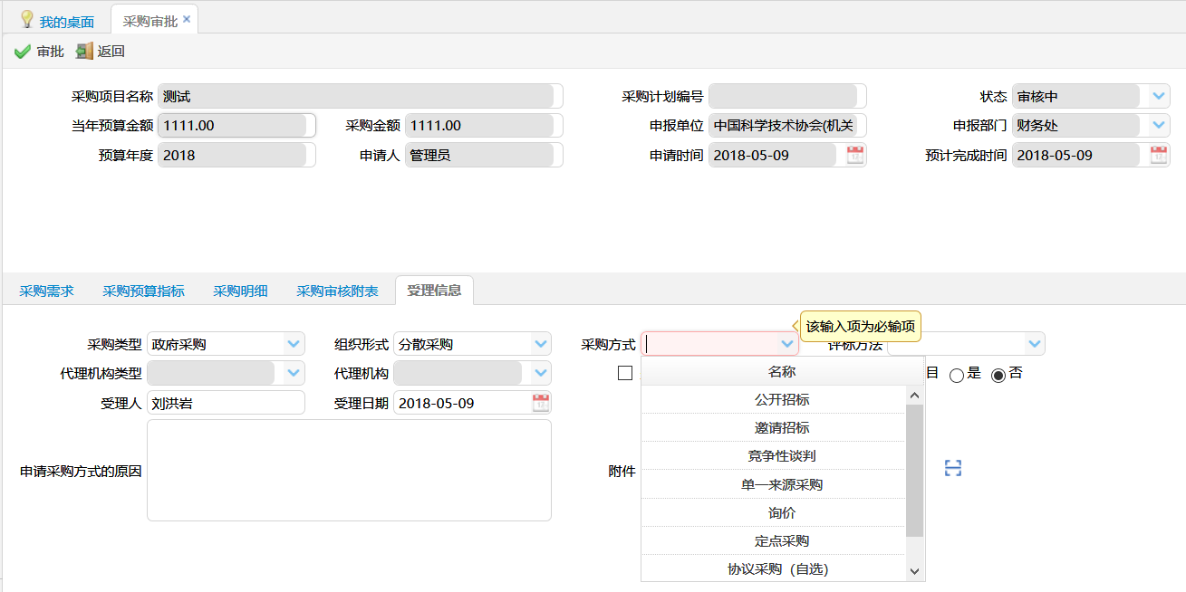
（2）代理机构类型：选择采购方式后，在下拉框中选择
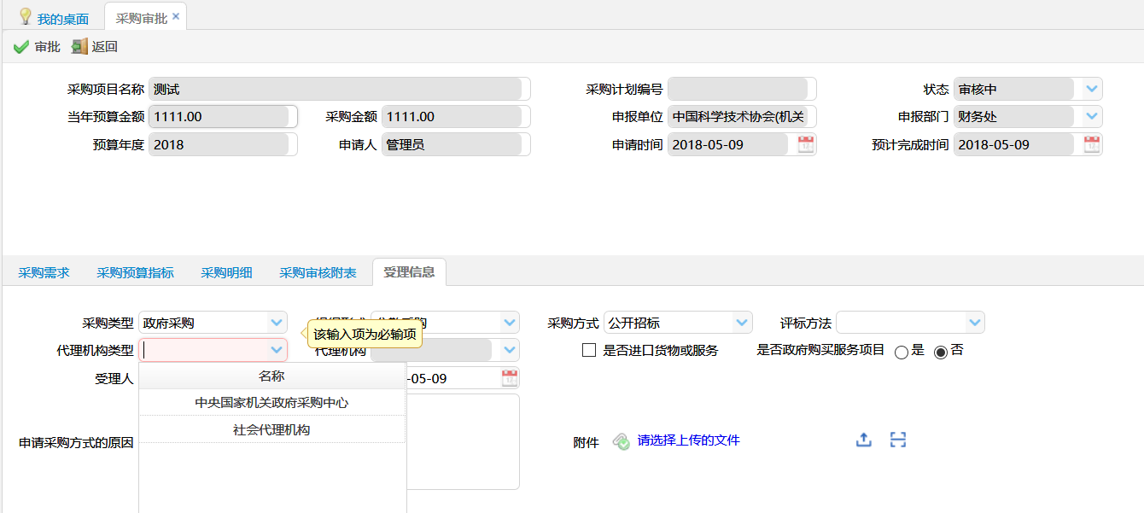
（3）代理机构：选择代理机构类型后，在下拉框中选择（如果需要选择系统中不存在的代理机构，需要线下向资产监督处提供资料，由资产监督处联系系统维护人员添加）
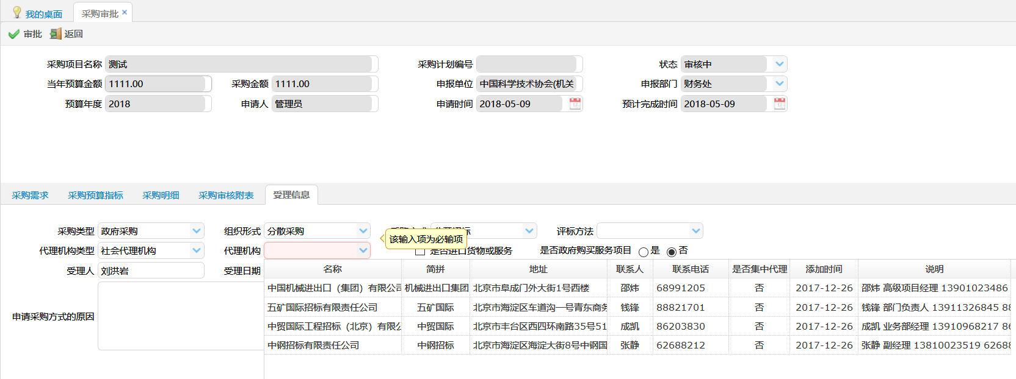

三：中标信息登记

1.录入供应商
采购审核完成后，在线下进行招标，招标完成后，在系统中进行中标信息登记（录入供应商）
在系统主页面，点击“采购管理”“中标信息登记”，进入中标信息登记页面。
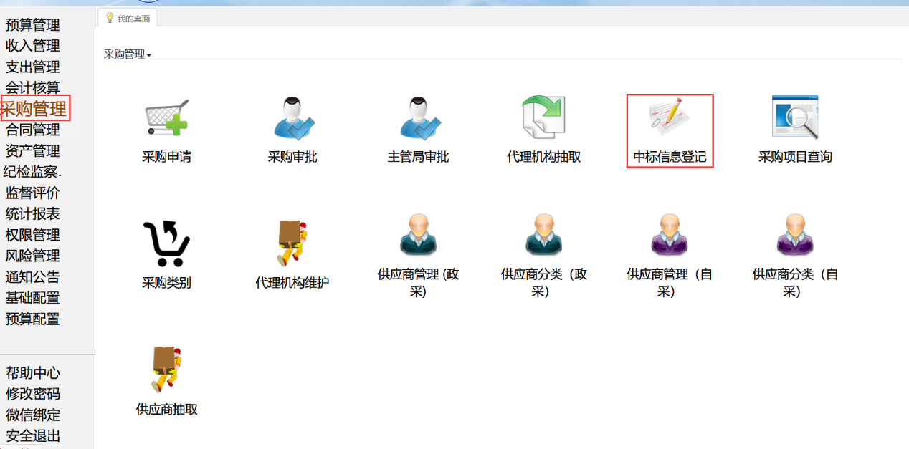
选中一条采购申请单据，点击中标登记按钮
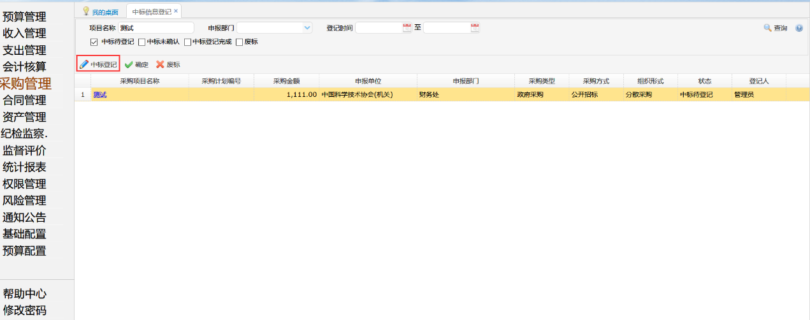
中标登记页面如下：
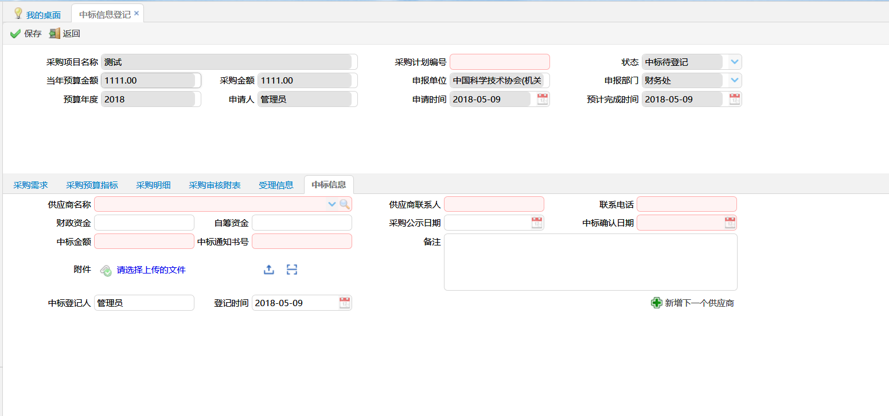

中标信息页签数据项说明：
（1）采购计划编号：按各单位要求填写（必填项）
（2）供应商名称：在下拉框或放大镜中选择（如果选项里没有需要的供应商，请联系系统维护人员添加）（必填项）
（3）供应商联系人：选择供应商名称后，自动带出（必填项）
（4）联系电话：选择供应商名称后，自动带出（必填项）
（5）中标金额：该供应商中标的金额（必填项）
（6）中标确认日期：根据实际情况填写（必填项）
（7）附件、备注等信息：根据需要填写（非必填项）
如果该采购申请，存在多个中标供应商，上述信息填写完成后，点击“新增下一个供应商”按钮，重复上述步骤，录入下一个供应商的相关信息。
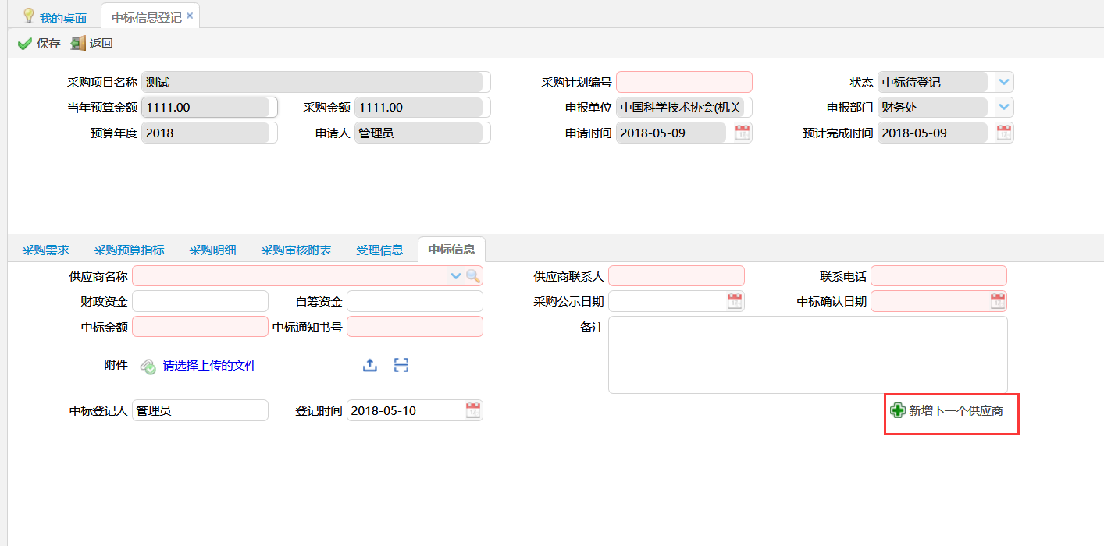
录入第二个供应商后，点击新增按钮，保存该供应商
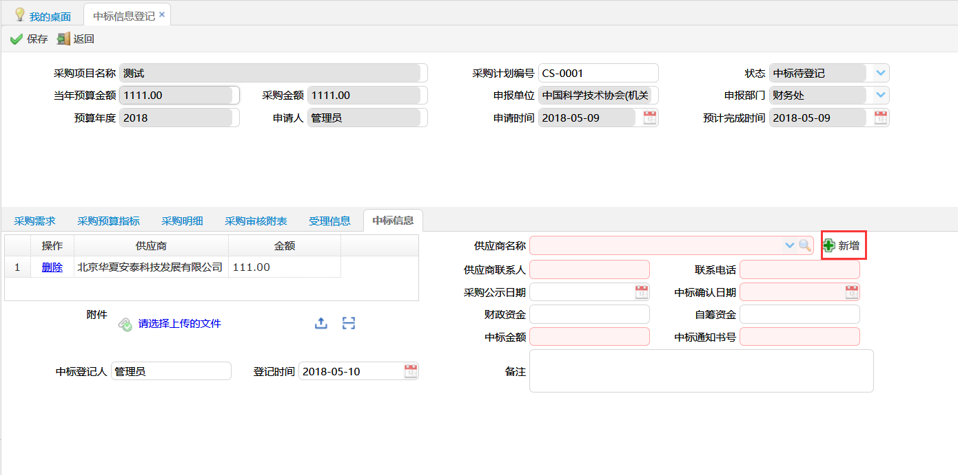
所有供应商保存完成后，点击保存按钮，完成中标信息登记
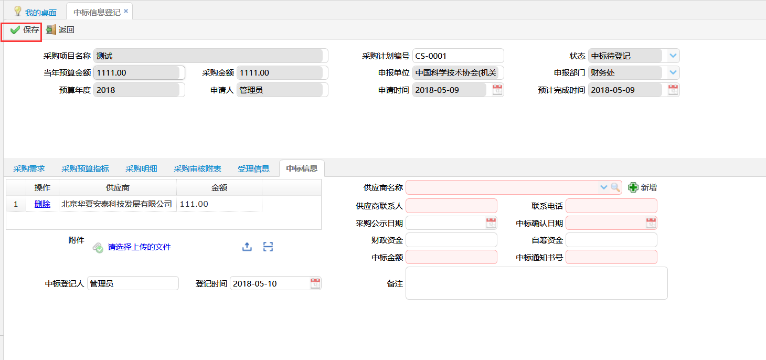

2.中标信息登记确认
中标信息登记后，选中“中标未确认”状态，点击查询按钮，检索出未确认的采购单据。
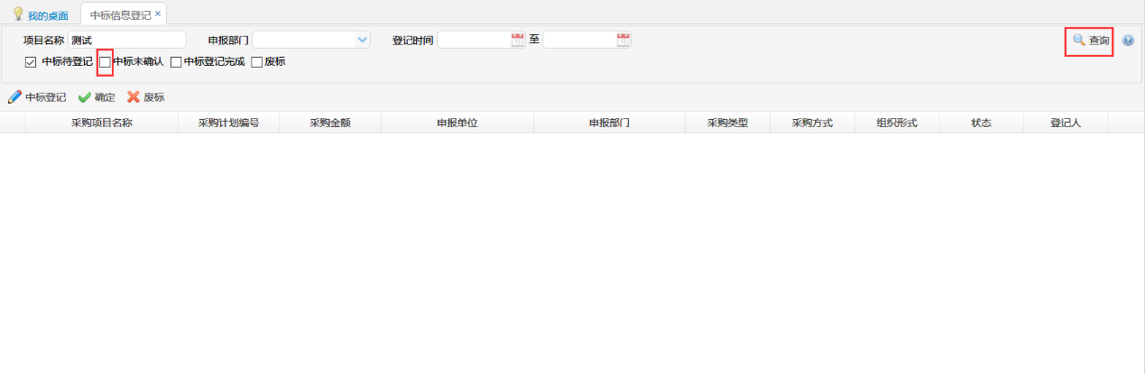
选中采购单据，点击确认按钮，即可完成确认操作。
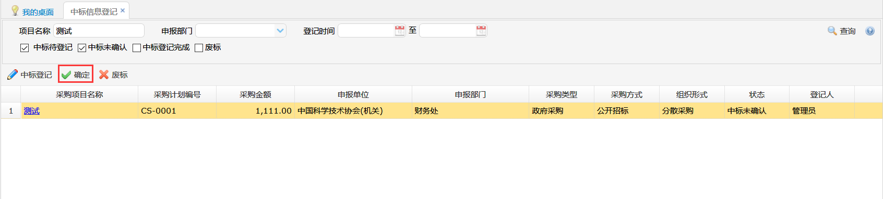
完成确认操作后，可以进入合同模块，开始填报合同申请单。

